***Сценарий спортивного праздника «Вперед, девчонки».***

**Цель мероприятия:**

Популяризация физической культуры и спорта среди учащихся.

Задачи:

* Пропаганда различных видов спорта среди школьников.
* Формирование знаний в области истории физической культуры и олимпийского движения, о положительном их влиянии на укрепление мира и дружбы между народами.
* Укрепление здоровья и привлечение учащихся к систематическим занятиям физической культурой.

**Участники соревнований:** учащиеся начальной школы

**Место проведения** – актовый зал.

**Инвентарь и оборудование: о**бручи, футбольные мячи, хоккейные клюшки, шайбы ,гимнастические скамейки, секундомер, мел, конусы, гимнастические маты, трубы для пролазания, гимнастические палки, самодельные лыжи, скейтборды.

**Ведущий**. Здравствуйте, ребята, уважаемые гости праздника. Сегодня мы проводим спортивный праздник «Вперед, девчонки». Совсем недавно закончились олимпийские игры в Сочи. В неофициальном медальном зачете на Олимпиаде в Сочи, Россия заняла 1 место. В тройку лучших вошли олимпийские сборные России, Норвегии и Канады, завоевавшие соответственно 13, 11 и 10 наград высшего достоинства. В активе российской команды также 11 серебряных и девять бронзовых наград. Россия [победила и по числу золотых медалей](http://www.aif.ru/olymp2014/olympnews/1111360), и по общему количеству наград.

Ведущий объявляет начало торжественного парада открытия соревнований. По музыку выходят команды.

**1 чтец.**

Олимпийцы, олимпийцы!  
В спорте нет для вас преград.   
Олимпийцы, олимпийцы!  
Все выходят на парад.

В зале участников приветствуют главный судья соревнований, гости. Он представляет команды и кратко излагает условия и правила соревнований.

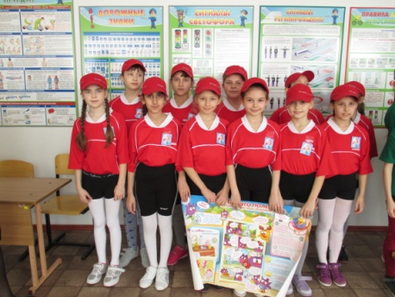Звучат стихи: 2 чтец

В старину,  в античном мире, двадцать пять веков назад.  
Города не жили в мире, шел войной на брата брат.  
И мудрейшие решили: ссоры вечные страшны,  
Можно в мужестве и силе состязаться без войны.

  3 чтец  
Пусть в Олимпию прибудет, кто отважен и силен.  
Для сражений мирных будет, полем боя – стадион  
Тот призыв летел по свету через годы и века,  
И сегодня эстафету принимаем ты и я.

4 чтец

Школьный наш Олимп встречает тех, кто ловок и силен.  
Песни, гимны посвящает, в вашу честь зажжен огонь.   
Нет, не зря Олимпиадой школьный праздник  наречен,  
Ждем его и пусть, как ветер в этот зал ворвется он.

5 чтец  
Неподдельным настроеньем, чистой светлою мечтой,  
Оптимизмом, озареньем и победой над собой,  
Над унынием и ленью, пусть звучит призыв для всех:  
«О спорт – ты мир, ты вдохновенье, великий труд, большой успех».

**Ведущий** .Олимпиада стала самым популярным и мирным праздником и сегодня мы окунемся в   атмосферу олимпийских игр, с помощью зимних видов спорта.

Команды готовятся к приветствию. Домашнее задание по теме: «Здоровый образ жизни».

**Ведущий. Эстафета № 1. Бобслей.**

Умеет команда дружить горячо,  
Игре отдавая уменье и силы.  
Подачи, атака и друга плечо  
И снова победа трудна, но красива

Олимпийскими чемпионами в бобслеи стали Александр Зубков и Алексей Воевода в двойке и в 4-е Александр Зубков, Алексей Негодайло, Дмитрий Труненков, Алексей Воевода (четверка)  
Участники эстафеты выстраивается двойками. Упервой пары обруч, по команде пара начинает двигаться внутри обруча, оббегает стойку и возвращается обратно, передавая обруч следующей паре.

**Ведущий. Эстафета № 2. Гигантский и параллельный слалом.**

Бег бывает очень разный,   
Но всегда такой прекрасный.  
Быстрый, медленный и средний,   
Бег с препятствием, барьерный.   
И выигрывает тот,  
Кто нигде не отстает.

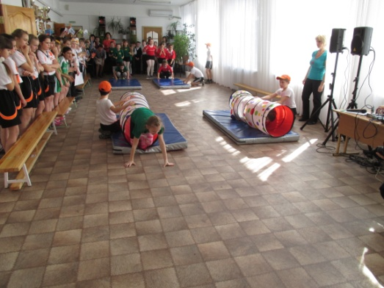 В этом виде спорта олимпийским дважды олимпийским чемпионом стал Вик Уайлд.

Команда стоит в колонне, у каждой команды скейтборд. По команде судьи первый участник садится на скейтборд и при помощи ног, отталкивается от пола, доезжает до стойки, назад бегом.

**Ведущий. Эстафета № 3. Биатлон.**

На огневой рубеж выходим,   
Становимся чуть-чуть взрослей.  
Всегда стремясь к высокой цели,  
Мы точно попадаем в цель.

Алексей Волков, Евгений Устюгов, Дмитрий Малышко, Антон Шипулин, выигравшие в эстафете биатлона

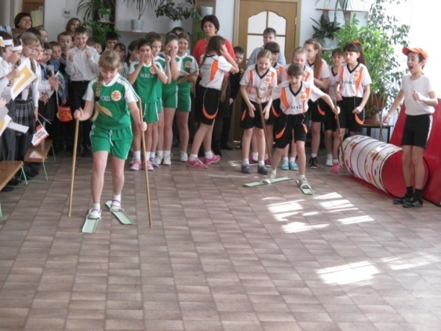 Биатлон - зимний олимпийский вид спорта, сочетающий лыжную гонку со стрельбой из винтовки. Стрельбу из винтовки нам заменят снежки. На линии старта лежат 10 листков бумаги форма А4. По команде. Первый игрок берет лист, сминает его в клубок, добегает до «огневой линии» и выполняет бросок в обруч, возвращаются обратно, передают эстафету второму номеру. И так все участники, пока последний игрок не пересечет линию финиша. При подведении итогов эстафеты учитываются результативные броски.

**Ведущий. Эстафета № 4. Фигурное катание и шорт-трек**

**Льется речка – мы лежим,**

**Лед на речке – мы бежим (коньки)**

Самое красивое в Зимних Олимпийских играх. Это, конечно, фигурное катание - вид [спорта](http://ru.wikipedia.org/wiki/%D0%A1%D0%BF%D0%BE%D1%80%D1%82), в котором спортсмены перемещаются на [коньках](http://ru.wikipedia.org/wiki/%D0%9A%D0%BE%D0%BD%D1%8C%D0%BA%D0%B8) по [льду](http://ru.wikipedia.org/wiki/%D0%9B%D1%91%D0%B4) с выполнением дополнительных элементов, под [музыку](http://ru.wikipedia.org/wiki/%D0%9C%D1%83%D0%B7%D1%8B%D0%BA%D0%B0).

Золотые медалисты российской Олимпийской сборной:

Евгений Плющенко, Юлия Липницкая, Елена Ильиных и Никита Кацалапов, Татьяна Волосожар и Максим Траньков, Ксения Столбова и Федор Климов, Екатерина Боброва и Дмитрий Соловьев, принесшие России первое золото в командных соревнованиях по фигурному катанию

Татьяна Волосожар и Максим Траньков, победившие в парном катании

Аделина Сотникова, фигурное катание, первая в истории российского фигурного катания олимпийская чемпионка в личной женской квалификации

Шорт-трек, вид спорта, который российские спортсмены только осваивают.Трижды золотой медалист Олимпиады-2014, конькобежец Виктор Ан, победивший на дистанциях 1000 м и 500 м и в эстафете на 5000 м в составе сборной вместе Семеном Елистратовым, Владимиром Григорьевым и Русланом Захаровым

Ваша задача – красиво пройти змейкой между кеглями. Первый член команды проходит между кеглями, таким же образом возвращается обратно, забирает следующего и проходит между кеглями и т.д.

**Ведущий. Эстафета № 5. Скелетон.**

Александр Третьяков, скелетон – олимпийский чемпион.

Команда по одному проходит гимнастическую скамейку, преодолевая ее на животе, назад возвращается бегом, передавая эстафету.

**Ведущий. Эстафета № 6. Фристайл.**

Фристайл – вид лыжного спорта, переводится как «свободный стиль». Включает в себя различные трюки на лыжах.

Команда по одному выполняет кувырок вперед на гимнастическом мате и пролезание в туннель.

**Ведущий. Эстафета № 7. Лыжные гонки.**

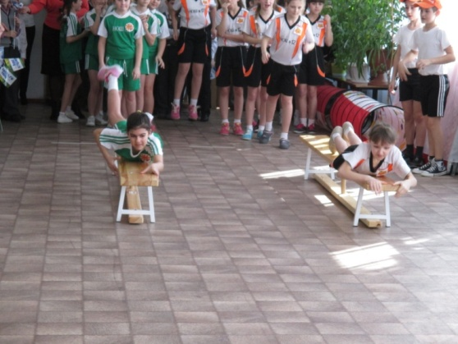Две новые, кленовые Кто по снегу быстро мчится?

Подошвы двухметровые

На них поставили две ноги Провалится не боится? (лыжи)

И по большим снегам беги. (лыжи)

Лыжник Александр Легков – в гонки на 50 км стал олимпийским чемпионом.

Первый участник эстафеты одевает самодельные лыжи, берет в руки гимнастические палки и скользящими шагами преодолевают дистанцию по очереди.

**Ведущий. Эстафета № 8. Хоккей.**

Хоккей – мечта любых мальчишек,  
Здесь не счесть падений, шишек.  
Может им заняться каждый,  
Выбирает он отважных.

**Эстафета с клюшками**

По команде – первые номера с клюшками в руках начинают бег с ведением шайбы или теннисного мяча. Добегают д поворотного флажка, оббегают его, возвращаются обратно, передают клюшку вторым номерам. И так все участники, пока последний игрок не пересечет линию финиша.

**Ведущий. Загадки для болельщиков.**

1.Начало пути к финишу. (Старт)

2. Чего не надо, если есть сила? (Ума)

3. Инструмент спортивного судьи. (Свисток)

4. Боксерский корт. (Ринг)

5. Боксёрская трехминутка. (Раунд)

6. Спортивный снаряд для перетягивания. (Канат)

7. "Бородатый" спортивный снаряд. (Козёл)

8. Мяч вне игры. (Аут)

9. Передача мяча в игре. (Пас)

10. Игра с мячом-дыней (Регби)

11. Русский народный бейсбол. (Лапта)

12. Бейсбольная ударница. (Бита)

13. Танцор на льду.(Фигурист)

14. Спортсмен, который ходит сидя. (Шахматист)

15. Это имя объединило и известного шахматиста и юного мага. (Гарри)

16. Молодой спортсмен. (Юниор)

17. Её просят лыжники. (Лыжню)

18. Предки кроссовок. (Кеды)

19. Летающий участник бадминтона. (Воланчик)

20. Чем покрывали гладиаторскую арену в Древнем Риме? (Песком)

Для подведения итогов праздника,  награждения победителей и призеров, слово предоставляется главному судье соревнований.

**Ведущий.**

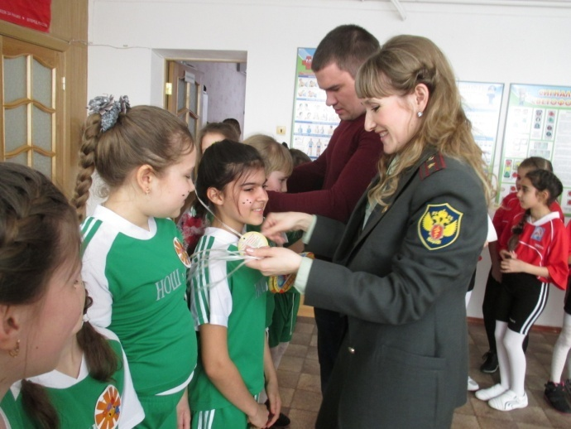Гаснет огонь олимпийский,  
Значит прощаться пора.  
Всем вам, друзья – олимпийцы,  
Мы пожелаем добра,  
Мира и радость победы,  
В спорте, в учебе, в труде.  
Где бы и кем бы ты ни был,   
Будь олимпийцем везде.